Компания АиТ® Софт | 
Офис: Москва, ул.Большая Почтовая, д.55/59
Телефон / факс (495) 984-82-81
e-mail: ait@aitsoft.ru, HTTP: //www.aitsoft.ru

Методическое пособие

Невыплаченная задолженность по зарплате

Подготовил
Колесников В.Е.
20.01.2009 г.
вторая редакция 10.12.2009 г.

Невыплаченная задолженность по зарплате

Что делает режим
Режим предназначен для решения следующей задачи.
На предприятии выплачивается квартальная премия, например, в марте месяце. При расчете зарплаты в марте месяце удерживаются все налоги, и рассчитывается сумма на руки. Однако деньги на квартальную премию перечисляются на счет предприятия с задержкой в 2-3 месяца. Поэтому сумма квартальной премии (за минусом подоходного налога и удержаний по ЕСН) в марте месяце не выдается на руки, а хранится как «долг за предприятием» по невыплаченной сумме. Этот долг переходит из месяца в месяц, пока на счет предприятия не поступят деньки на оплату (погашение) квартальной премии. Например, в мае месяце поступили деньги в полном объеме. В расчете за май месяц «долг за предприятием» по невыплаченной сумме погашается либо отдельной выплатой, либо прибавлением к сумме на руки расчета зарплаты за расчетный месяц.

Настройки
1. В Справочнике начислений добавляем новый вид начисления, которое будет начисляться, и рассчитываться, но суммы по этому начислению выдаваться не будут.
В нашем примере – это 150 код, Премия квартальная.
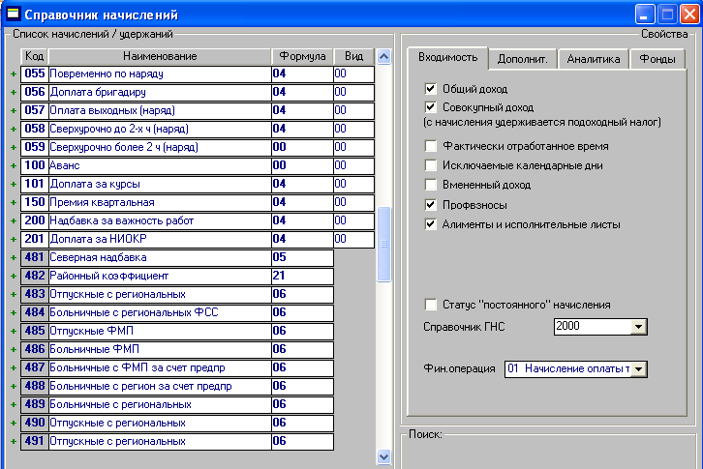
На закладке Входимости – обычные входимости, как для любого другого кода начисления, являющегося основным доходом сотрудника. Формула расчета – любая, вид расчета – 00.
Особенность настройки данного режима – на второй закладке – Дополнительно.

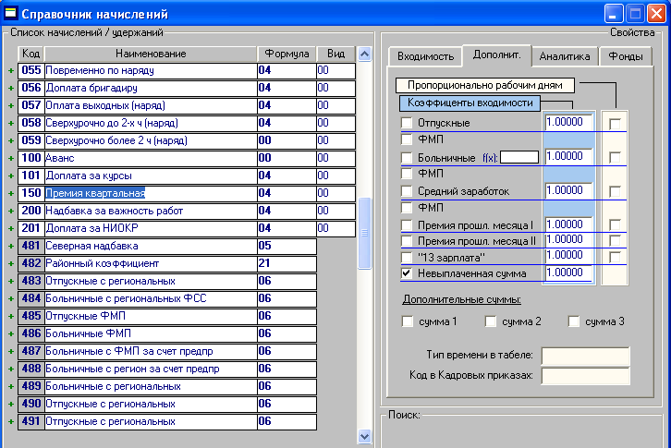
В закладку добавлено новое поле Невыплаченная сумма. Для кода 150 устанавливается флаг именно этой настройки, а в поле Коэффициенты входимости вводится значение +1.0. Это важно! Коэффициент должен быть равен единице со знаком «+».
Остальные входимости устанавливаются как обычно (отпускные, больничные и т.д.), здесь не показаны сознательно с тем, чтобы подчеркнуть важность нужной входимости.

2. Добавляем второе начисление, по которому невыплаченная сумма будет выдана сотруднику.
В нашем примере – это код 151.
На первой закладке Входимость все флаги входимостей пустые, так как сумма задолженности никуда не входит.
На второй закладке Дополнительно устанавливаем флаг входимости только в поле Невыплаченная сумма, а в поле Коэффициент входимости вводим значение – 1.0 (единица со знаком минус).

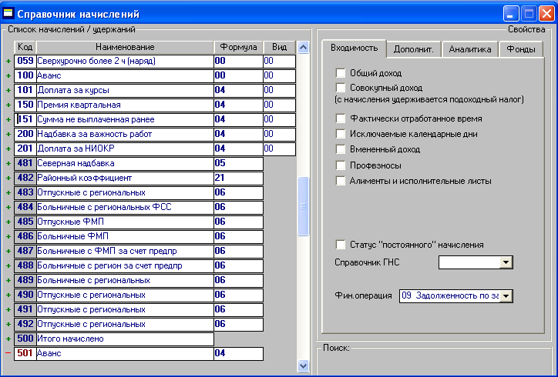
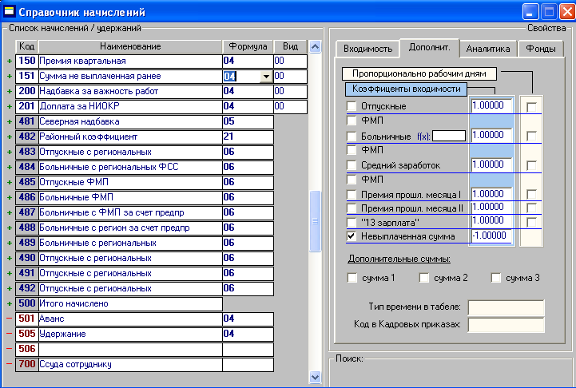
Данный режим, по умолчанию, предполагает наличие в Справочнике служебного кода 888. Этот код можно переименовать, например, как «Долг за предприятием» или «Невыплаченная премия», или как-то ещё.

Методология работы

Расчетный период – декабрь 2008 года
В Карточку начислений сотрудника вводим все необходимые начисления текущего расчетного периода. Квартальную (или годовую) премию вводим кодом 150, предполагая, что эта премия будет начислена, но не выдана.
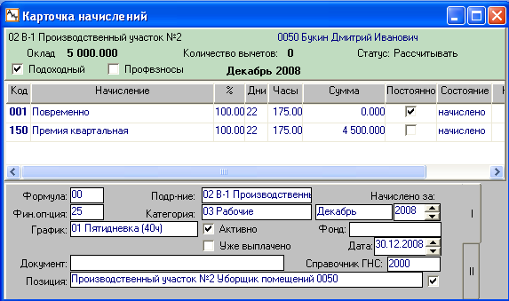
Выполняем расчет.

02 В-1 Производственный участок №2
0050 Букин Д.И.
Расчетный листок за Декабрь 2008
-------------------------------------------------------------
М-ц Дни Часы Код Наименование Сумма
-------------------------------------------------------------
12 22 175.00 001 Повременно 5 000.00
12 22 175.00 150 Премия квартальная 4 500.00
Итого начислено 9 500.00
12 0 701 Перечисление в банк 3 895.00
12 0 780 Налог на доходы 1 105.00
Итого удержано 5 000.00
Невыпл задолж 4 500.00
Итого к выдаче .00
-------------------------------------------------------------
Общий доход: 9 500.00 Облагаемый: 8 500.00
НДФЛ : 1 105.00 Итого вычетов: 1 000.00
-------------------------------------------------------------
Проверяем расчет налога: (9500 – 1000) * 13% = 1105
Проверяем сумму на руки (в банк): 5000 – 1105 = 3895
Задолженность по невыплаченной сумме показывается отдельной строкой.
В результате расчета программа автоматически добавляет в карточку начислений строку со служебным кодом и невыплаченной суммой. При этом для служебного кода устанавливается признак постоянного начисления, то есть эта строка, при переходе на новый расчетный период, должна остаться без изменений.

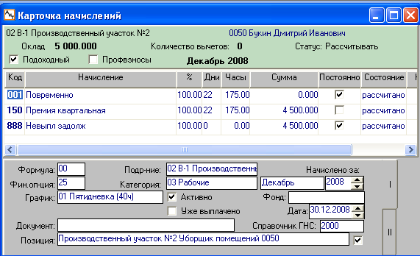
В случае если строка со служебным кодом была случайно удалена, то сумма невыплаченной задолженности появится снова при следующем расчет, а сама сумма хранится в Оперативном архиве на первой закладке.
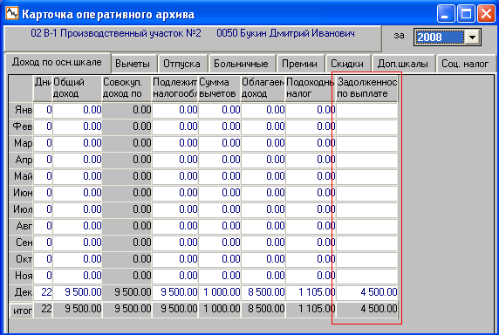
После формирования отчетных и платежных документов, переходим на новый расчетный период.

Расчетный период – январь 2009 года
В текущем расчетном периоде вводятся все необходимые начисления и выполняется расчет. Предполагается, что задолженность в текущем расчетном периоде остается невыплаченной.
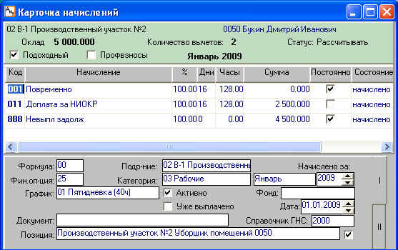
Выполняем расчет.

02 В-1 Производственный участок №2
0050 Букин Д.И.
Расчетный листок за Январь 2009
-------------------------------------------------------------
М-ц Дни Часы Код Наименование Сумма
-------------------------------------------------------------
1 16 128.00 001 Повременно 5 000.00
1 16 128.00 011 Доплата за НИОКР 2 500.00
Итого начислено 7 500.00
1 0 701 Перечисление в банк 6 707.00
1 0 780 Налог на доходы 793.00
Итого удержано 7 500.00
Невыпл задолж 4 500.00
Итого к выдаче .00
-------------------------------------------------------------
Общий доход: 7 500.00 Облагаемый: 6 100.00
НДФЛ : 793.00 Итого вычетов: 1 400.00
-------------------------------------------------------------

Задолженность остается невыплаченной и показывается отдельной строкой.

Расчетный период – март 2009 года
Предполагается, что февральская зарплата начислена, рассчитана и месяц закрыт.
Рассмотрим четыре варианта с невыплаченной задолженностью, которые могут наступить в марте месяце:
- задолженность за декабрь 2008 г. погашается (выплачивается) полностью
- задолженность за декабрь 2008 г. погашается (выплачивается) полностью и начисляется премия за первый квартал
- начисляется премия за первый квартал и задолженность накапливается
- накопленная задолженность погашается частично

Вариант А – задолженность погашается
На счет предприятия поступили деньги по премии за четвертый квартал прошлого года, значит можно погашать задолженность.
В Карточку начислений добавляем начисление с кодом 151.
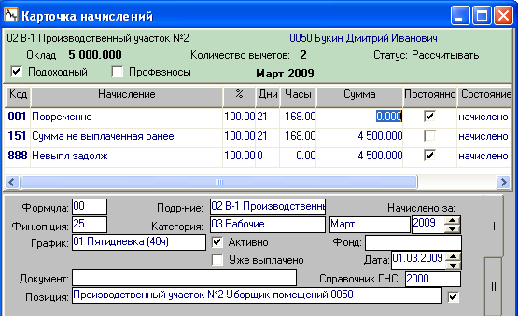
Выполняем расчет.

02 В-1 Производственный участок №2
0050 Букин Д.И.
Расчетный листок за Март 2009
-------------------------------------------------------------
М-ц Дни Часы Код Наименование Сумма
-------------------------------------------------------------
3 21 168.00 001 Повременно 5 000.00
3 21 168.00 151 Сумма не выплаченная ран 4 500.00
Итого начислено 9 500.00
3 0 701 Перечисление в банк 9 032.00
3 0 780 Налог на доходы 468.00
Итого удержано 9 500.00
Итого к выдаче .00
-------------------------------------------------------------
Общий доход: 21 000.00 Облагаемый: 16 800.00
НДФЛ : 2 184.00 Итого вычетов: 4 200.00
-------------------------------------------------------------
Проверяем расчет подоходного налога: (5000 – 1400) * 13% = 468
Проверяем сумму на руки: 5000 – 468 + 4500 = 9032
После расчета программа удаляет из Карточки начислений служебный 888 код и оставляет только текущие начисления.
Проверяем оперативный архив.
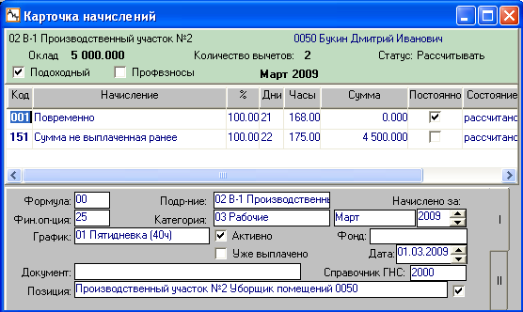
Выплаченная задолженность отражается в том месяце, когда она была выплачена, но уже со знаком минус. С точки зрения бухгалтерского учета все правильно – положительная задолженность прошлого финансового года погашается отрицательной суммой текущего года, баланс по задолженности равен нулю.
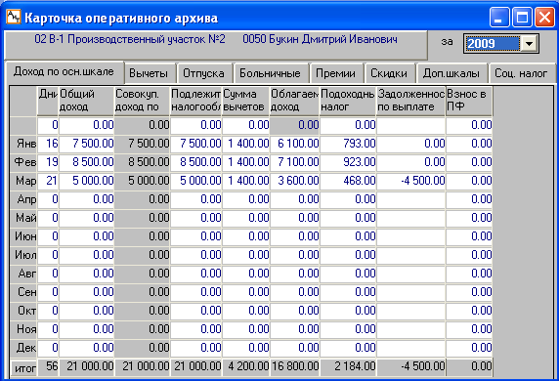
Но с точки зрения хранения данных по сотруднику получается некорректность: все доходы имеют положительные суммы, а задолженность – отрицательная сумма.
Ошибка состоит в том, что задолженность мы начисляли не за прошлые периоды, а за текущий, то есть за март месяц. Этот же месяц отражается и в расчетном листочке.

Исправляем ошибку:
- из Карточки начислений удаляем начисление с кодом 151
- делаем расчет зарплаты; в Карточку начислений автоматически добавляется служебный 888 код
- вновь добавляем начисление с 151 кодом, но за декабрь 2008 года
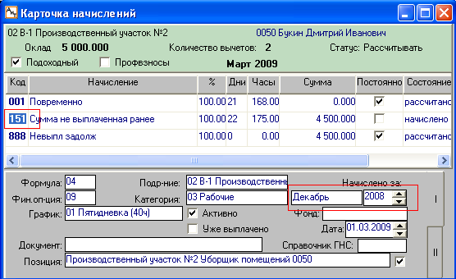
Выполняем расчет.

02 В-1 Производственный участок №2
0050 Букин Д.И.
Расчетный листок за Март 2009
-------------------------------------------------------------
М-ц Дни Часы Код Наименование Сумма
-------------------------------------------------------------
3 21 168.00 001 Повременно 5 000.00
12 22 175.00 151 Сумма не выплаченная ран 4 500.00
Итого начислено 9 500.00
3 0 701 Перечисление в банк 9 032.00
3 0 780 Налог на доходы 468.00
Итого удержано 9 500.00
Итого к выдаче .00
-------------------------------------------------------------
Общий доход: 21 000.00 Облагаемый: 16 800.00
НДФЛ : 2 184.00 Итого вычетов: 4 200.00
-------------------------------------------------------------
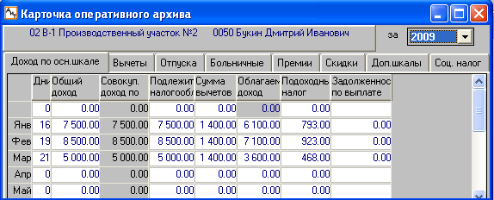
Цифры расчета остались прежними, а месяц, за который начисляется задолженность по 151 коду – 12., то есть декабрь прошлого года.
Проверяем оперативный архив.
Теперь оперативный архив не содержит «подозрительных» отрицательных сумм.
Такой же результат получается и в том случае, когда задолженность начисляется либо за январь, либо за февраль текущего года, то есть периоды, предыдущие расчетному.

Вариант В – задолженность погашается и начисляется новая квартальная премия
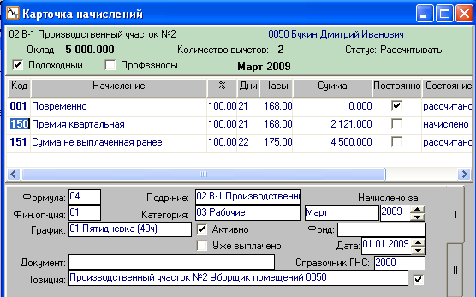
Март месяц – конец первого квартала и вполне возможно начисление квартальной премии. И совершенно не важно когда начисляется премия – до погашения задолженности или после. Мы рассматриваем вариант, кода начисления и с кодом 150, и с кодом 151 одновременно присутствуют в Карточке начислений.

Выполняем расчет.

02 В-1 Производственный участок №2
0050 Букин Д.И.
Расчетный листок за Март 2009
-------------------------------------------------------------
М-ц Дни Часы Код Наименование Сумма
-------------------------------------------------------------
3 21 168.00 001 Повременно 5 000.00
3 21 168.00 150 Премия квартальная 2 121.00
12 22 175.00 151 Сумма не выплаченная ран 4 500.00
Итого начислено 11 621.00
3 0 701 Перечисление в банк 8 756.00
3 0 780 Налог на доходы 744.00
Итого удержано 9 500.00
Невыпл задолж 2 121.00
Итого к выдаче .00
-------------------------------------------------------------
Общий доход: 23 121.00 Облагаемый: 18 921.00
НДФЛ : 2 460.00 Итого вычетов: 4 200.00
-------------------------------------------------------------
Проверяем расчет налога: (5000 + 2121 - 1400) * 13% = 743.73
Проверяем сумму на руки: 5000 + 4500 – 744 = 8756
Примечание. 103 налоговый вычет в новом году предоставляется до суммы общего дохода 40 000 рублей (в примере – 23 121)
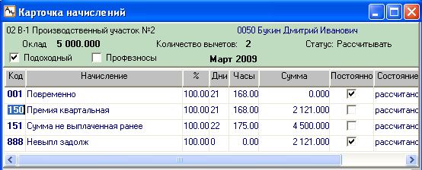
В Карточку начислений добавился служебный 888 код, а в Карточку оперативного архива добавилась сумма задолженности.

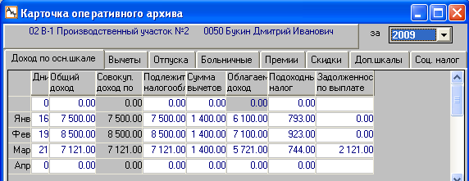

Вариант С – начисляется новая квартальная премия и задолженность накапливается
Заканчивается первый квартал, деньги за прошлую задолженность так и не поступили, а новую премию уже надо начислять.
В Карточке начислений введены начисления текущего расчетного периода, начисление со служебным 888 кодом, и мы добавляем новую квартальную премию.
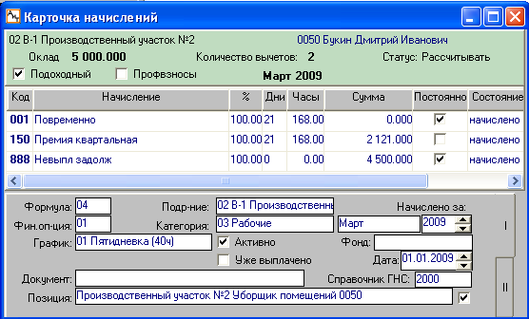
Выполняем расчет.

02 В-1 Производственный участок №2
0050 Букин Д.И.
Расчетный листок за Март 2009
-------------------------------------------------------------
М-ц Дни Часы Код Наименование Сумма
-------------------------------------------------------------
3 21 168.00 001 Повременно 5 000.00
3 21 168.00 150 Премия квартальная 2 121.00
Итого начислено 7 121.00
3 0 701 Перечисление в банк 4 256.00
3 0 780 Налог на доходы 744.00
Итого удержано 5 000.00
Невыпл задолж 6 621.00
Итого к выдаче .00
-------------------------------------------------------------
Общий доход: 23 121.00 Облагаемый: 18 921.00
НДФЛ : 2 460.00 Итого вычетов: 4 200.00
-------------------------------------------------------------
Сумма задолженности подсуммировалась: 4500 + 2121 = 6621
Результат расчета отразился и в Карточке начислений и в Карточке оперативного архива.
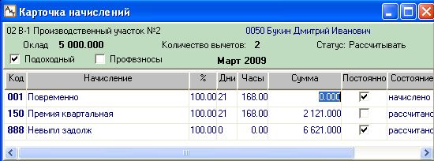
Служебный 888 код в Карточке начислений отражает всю сумму имеющейся задолженности, а оперативный архив хранит эти суммы порознь, по тем месяцам, в которых эти задолженности «начислены» - в декабре 2008 и в марте 2009.

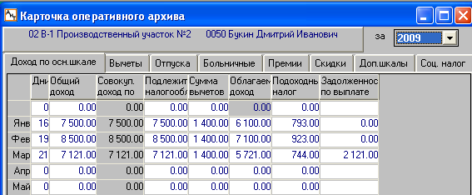
Вариант D – частичное погашение задолженности
Далеко не всегда суммы для оплаты квартальной или годовой премии поступают на счет предприятия в один день и полной суммой, это может быть и два и три перечисления. Встает задача погашения задолженности несколькими суммами в одном или разных расчетных периодах и при этом суммы погашения могут быть не равны суммам исходных задолженностей.
Для примера используем предыдущий вариант С.
В Карточку начислений добавляем погашение задолженности с кодом 151. Сумму погашения вводим меньшую, чем сумма первой задолженности. Период, за который погашается задолженность – декабрь 2008 г.
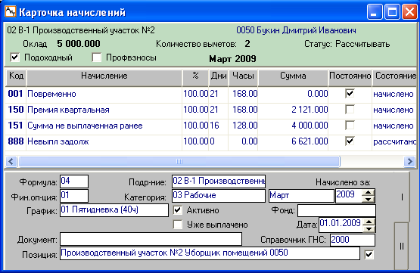
Выполняем расчет.

02 В-1 Производственный участок №2
0050 Букин Д.И.
Расчетный листок за Март 2009
-------------------------------------------------------------
М-ц Дни Часы Код Наименование Сумма
-------------------------------------------------------------
3 21 168.00 001 Повременно 5 000.00
3 21 168.00 150 Премия квартальная 2 121.00
12 22 175.00 151 Сумма не выплаченная ран 4 000.00
Итого начислено 11 121.00
3 0 701 Перечисление в банк 8 256.00
3 0 780 Налог на доходы 744.00
Итого удержано 9 000.00
Невыпл задолж 2 621.00
Итого к выдаче .00
-------------------------------------------------------------
Общий доход: 23 121.00 Облагаемый: 18 921.00
НДФЛ : 2 460.00 Итого вычетов: 4 200.00
-------------------------------------------------------------
Общая сумма задолженности получилась как часть задолженности за декабрь и вся задолженность за март: 4500 – 4000 + 2121 = 2621

Теперь сделаем второе погашение задолженности с суммой, большей остатка от первой задолженности, но меньшей суммы второй задолженности, и повторим расчет. Второе погашение производим за март месяц.
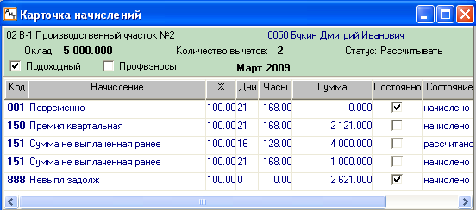
Выполняем расчет.
02 В-1 Производственный участок №2
0050 Букин Д.И.
Расчетный листок за Март 2009
-------------------------------------------------------------
М-ц Дни Часы Код Наименование Сумма
-------------------------------------------------------------
3 21 168.00 001 Повременно 5 000.00
3 21 168.00 150 Премия квартальная 2 121.00
3 21 168.00 151 Сумма не выплаченная ран 1 000.00
12 16 128.00 151 Сумма не выплаченная ран 4 000.00
Итого начислено 12 121.00
3 0 701 Перечисление в банк 9 256.00
3 0 780 Налог на доходы 744.00
Итого удержано 10 000.00
Невыпл задолж 1 621.00
Итого к выдаче .00
-------------------------------------------------------------
Общий доход: 23 121.00 Облагаемый: 18 921.00
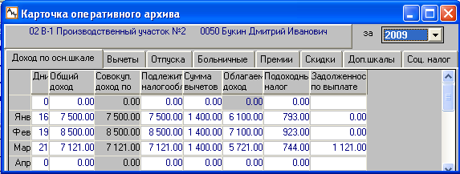
НДФЛ : 2 460.00 Итого вычетов: 4 200.00
-------------------------------------------------------------
Задолженность опять уменьшилась на сумму погашения.
Эти же суммы отражаются и в оперативном архиве.

Для того, чтобы составить список сотрудников с остатками по задолженности, проще всего в Генераторе документов сформировать ведомость по отдельному начислению. В качестве начисления выбирается служебный код 888.

Производственный участ
Платежная ведомость N
по 888 Невыпл задолж за Март

+--------------------------------------------------------------------------+
¦ Nп/п ¦ Таб. N ¦ Фамилия И.О. ¦888 Невыпл задолж ¦Подпись ¦
+--------+--------+--------------------+---------------------+-------------¦
¦1 ¦0050 ¦Букин Д.И.¦1 621.00 ¦ ¦
+--------+--------+--------------------+---------------------+-------------¦
¦1 ¦ ¦ Всего : 1 621.00¦ ¦
+--------+--------+--------------------+---------------------+-------------¦
Итого по ведомости 1 621.00

Второй вариант организации задолженности

Описанный выше режим основан на документе - Положении по оплате труда (некоторого предприятия), в котором записано «разрешение» на задержку в выплате начисленной квартальной (или иной) премии. Такое основание разрешает бухгалтерии удерживать налог с суммы премии в месяце начисления. На самом деле Налоговый кодекс требует удерживать подоходный налог не с начисленной суммы, а с суммы выданной. В терминах нашего комплекса суммы начислений – это начисленные суммы, а суммы на руки или суммы, перечисленные в банк, – это выданные суммы. Так как при обычном расчете все начисленные суммы и выданные суммы приходятся на один и тот же расчетный период, то такое построение расчетной системы не противоречит НК, Другое дело, когда какая-то сумма начисляется в одном расчетном периоде, а выдается в другом расчетном периоде. В этом случае подоходный налог должен удерживаться в том периоде, в котором эта сумма выдается на руки.
Рассмотрим настройки и методологию режима для условий, не противоречащих правилам Налогового кодекса.

Настройки
1. В Справочнике начислений добавляем новый вид начисления, которое будет начисляться, и рассчитываться, но суммы по этому начислению выдаваться не будут.
В нашем примере – это 060 код, Премия квартальная невыплаченная.

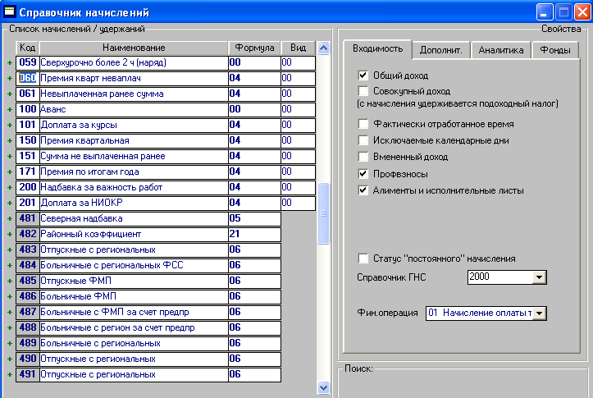
На закладке Входимости – обычные входимости, как для любого другого кода начисления, за исключением входимости в совокупный доход.
Формула расчета – любая, вид расчета – 00.
На второй закладке настройки аналогичные описанным ранее.
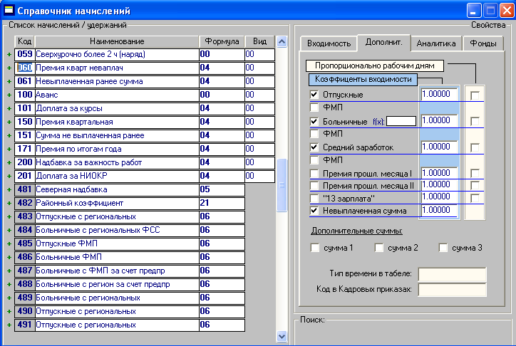
На закладке Фонды - полная входимость в ЕСН.

2. Добавляем второе начисление, по которому невыплаченная сумма будет выдана сотруднику.
В нашем примере – это код 061.
На первой закладке Входимость все флаги входимостей пустые, кроме входимости в совокупный налог, так как с этой суммы надо удержать подоходный налог.
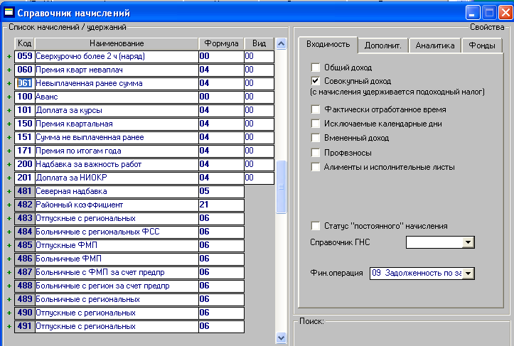
На второй закладке Дополнительно устанавливаем флаг входимости только в поле Невыплаченная сумма, а в поле Коэффициент входимости вводим значение – 1.0 (единица со знаком минус).
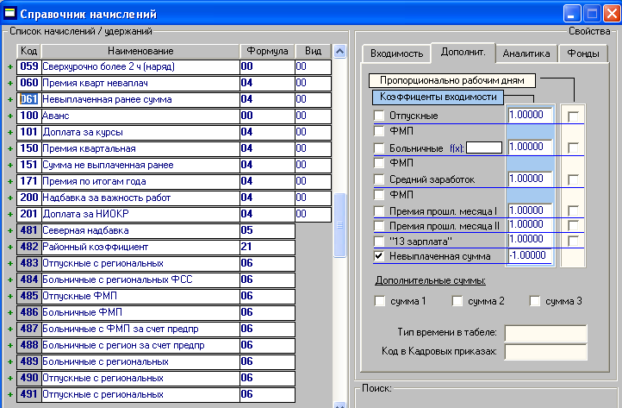

Методология работы

Расчетный период – март 2009 года
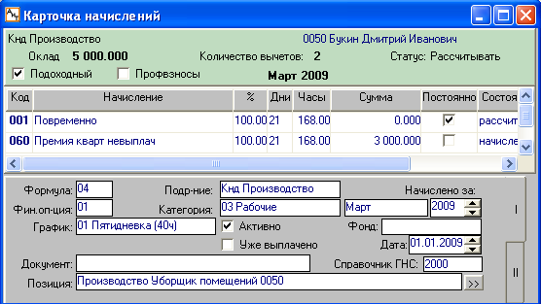
В Карточку начислений сотрудника вводим все необходимые начисления текущего расчетного периода. Квартальную (или годовую) премию вводим кодом 060, предполагая, что эта премия будет начислена, но не выдана.
Выполняем расчет.
Кнд Производство
0050 Букин Д.И.
Расчетный листок за Март 2009
-------------------------------------------------------------
М-ц Дни Часы Код Наименование Сумма
-------------------------------------------------------------
3 21 168.00 001 Повременно 5 000.00
3 21 168.00 060 Премия кварт невыплач 3 000.00
Итого начислено 8 000.00
3 0 780 Налог на доходы 650.00
Итого удержано 650.00
Невыпл задолж 3 000.00
Итого к выдаче 4 350.00
-------------------------------------------------------------
Общий доход: 32 550.00 Облагаемый: 29 550.00
НДФЛ : 3 842.00 Итого вычетов: .00
-------------------------------------------------------------
Проверяем расчет: 5000 * 13% = 650; 5000 – 650 = 4350
Формируем своды, платежные документы и переходим на новый расчетный период.

Расчетный период – апрель 2009 года
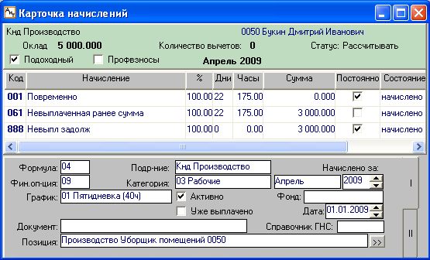
В карточку начислений вводим начисление с кодом выплаты – 061.

Выполняем расчет.
Кнд Производство
0050 Букин Д.И.
Расчетный листок за Апрель 2009
-------------------------------------------------------------
М-ц Дни Часы Код Наименование Сумма
-------------------------------------------------------------
4 22 175.00 001 Повременно 5 000.00
4 22 175.00 061 Невыплаченная ранее сумм 3 000.00
Итого начислено 8 000.00
4 0 780 Налог на доходы 1 040.00
Итого удержано 1 040.00
Итого к выдаче 6 960.00
-------------------------------------------------------------
Общий доход: 37 550.00 Облагаемый: 37 550.00
НДФЛ : 4 882.00 Итого вычетов: .00
-------------------------------------------------------------
Проверяем расчет: 8000 * 0.13% = 1040; 8000 – 1040 = 2960
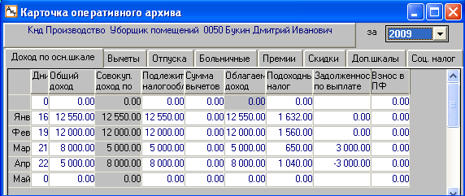
Теперь проверим оперативный архив по налогу и по ЕСН.

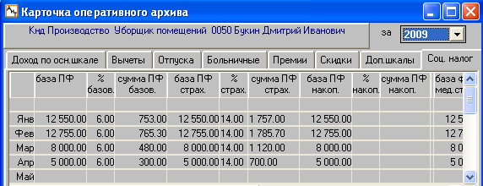
В соответствии с нашими настройками, база для подоходного налога в марте месяце меньше на сумму задолженности, а в апреле месяце соответственно больше на эту же сумму. База для начисления ЕСН наоборот, в марте месяце включает все суммы начислений, а в апреле месяце сумма задолженности в базу не включается.

Коэффициент входимости
Следует добавить пару слов о коэффициенте входимости в Невыплаченную сумму. Если коэффициент входимости установить не 1.0, а, например, 0.4, то это будет означать, что 60% начисленной суммы будет выдано на руки, а 40% - перейдет на следующий месяц как задолженность.
Для описанного первого варианта расчета такая «игра в коэффициенты» допустима, так как подоходный налог удерживается с суммы начисления. А вот для второго варианта расчета дробный коэффициент приведет к заведомой ошибке. Подоходный налог в месяце выдачи задолженности удержится только с той части, которая сохранилась под 888 кодом, то есть только 40% от начисленной суммы, а 60% суммы начисления, выданные в месяце (первого) расчета, в соответствии с настройками, подоходным налогом не облагаются.

Дополнительный сервис
Для облегчения ввода сумм задолженности в месяце их выдачи, в программе сделана маленькая хитрость.
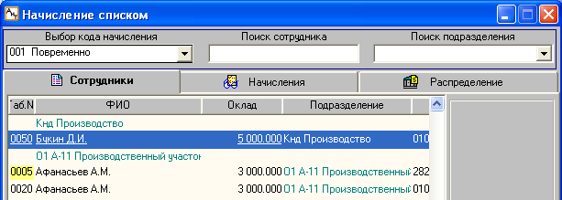
В режиме Начисления списком нужно выделить сотрудников, имеющих невыплаченную задолженность. Другими словами выделить тех, у кого в Карточке начислений имеется код 888.

Затем выбрать код любого начисления, в настройках которого коэффициент входимости в невыплаченную сумму (задолженность) имеет значение –1 (минус один). В нашем примере это код 061 или 151. И нажать кнопку Начислить.

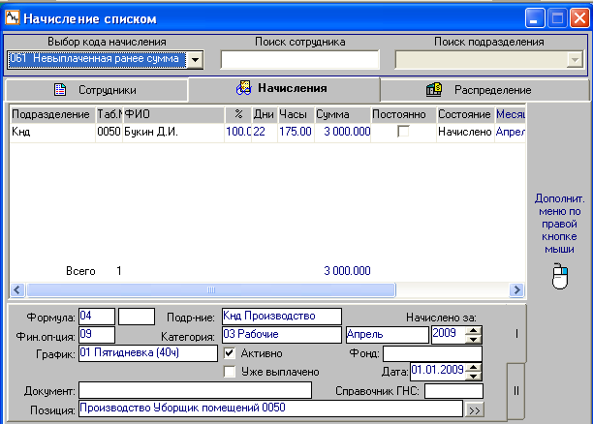

Программа подставляет сумму по 888 коду в поле Сумма выбранного начисления. Тем самым исключается ошибка ввода и остается возможность редактирования суммы, если выплачиваемая сумма меньше, чем сумма задолженности. Если сотрудник был выделен ошибочно, то у него в поле Сумма будет введено нулевое значение. Такого сотрудника можно просто удалить из списка прямо на закладке Начисления.
Конечно, если сотрудников, имеющих задолженность, 5-10 человек, то их можно помнить и выделить в списке. А если таких сотрудников большинство? Как быть в этом случае?
Надо поставить фильтр на список тех сотрудников, у которых в Карточке начислений присутствует начисление с кодом 888.
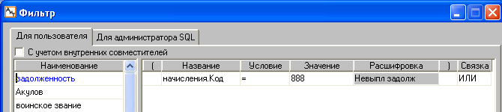
Фильтр выберет только «нужных» сотрудников. И это легко проверить.
Надо войти в режим Начисления списком и выделить всех.

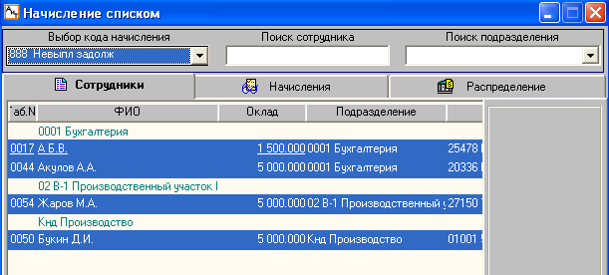

Затем выбрать начисление с кодом 888 и перейти на закладку Начисление. В окне будут отображены сотрудники и их суммы задолженности.
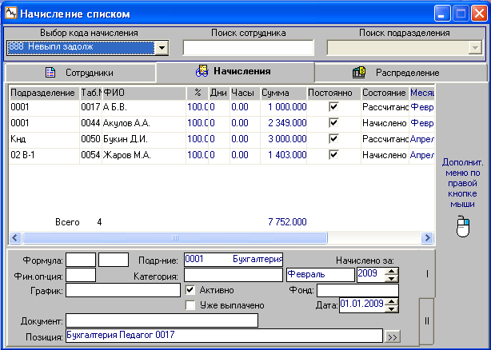

Теперь можно вернуться на закладку Сотрудники, выбрать код начисления (061 или 151) и нажать кнопку Начислить. Те же суммы будут подобраны по новому коду.

